深度解析Transformer的中文注释
5TH Aug 2023

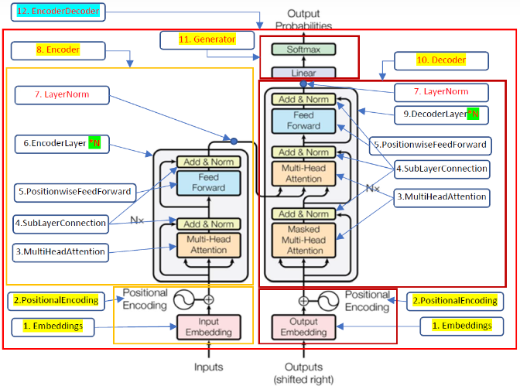
图1 Transformer Framework
上图是基于原始论文中的Transformer的总图，为每个部分标识出了其具体的对应的class name。为了方便记忆，对每个类class进行从1到12的编号。
先看最外边，12 class EncoderDecoder，是总的入口类，这个类包括5个主要部分：
- Embeddings和PositionEncoding（两者通过torch.nn.Sequential来串起来使用）：左下角的，是输入序列的word embedding + postional encoding；
- Embeddings和PostionEncoding（两者通过toarch.nn.Sequential来串起来使用）：右下角的，是输出序列（训练阶段是完整的输出序列+mask，测试阶段是到当前位置为止的输出序列+mask）
- Encoder：左边中央位置，负责管理6层EncoderLayer，以及一个最后的LayerNorm（做带有可训练参数的，批标准化），需要注意的是，原文的LayerNorm，命名有问题，其实不是LayerNorm，因为这个类，并没有被用于接到每个EncoderLayer的后边，而是6层EncoderLayer之后，只接一个LayerNorm，所以称为EncoderNorm或者DecoderNorm，简化之后，可以称为CoderNorm（Coder表示Encoder或Decoder）。
- Decoder：右边中央位置，负责管理6层DecoderLayer，以及一个最后的LayerNorm（带有可训练参数，批标准化）。
- Generator：包含一个全连接层和一个softmax层，负责把top-N候选输出序列找出来。
为了方便循序渐见的理解，我们先从第一个基本的class开始：
顾名思义，Embeddings类主要负责对输入的source sequence和target sequence的词嵌入表示的映射，具体为每个词从one-hot表示，映射为d_model维度的一个向量。这样的话，如果有10个词，d_model为512的时候，则我们得到的是一个10 * 512的矩阵。每一行是512列，代表一个词的dense表示。
# !pip install http://download.pytorch.org/whl/cu80/torch-0.3.0.post4-cp36-cp36m-linux_x86_64.whl
# !pip install numpy matplotlib spacy torchtext seaborn
import numpy as np
import torch
import torch.nn as nn
import torch.nn.functional as F
import math,copy,time
from torch.autograd import Variable
import matplotlib.pyplot as plt
import seaborn
seaborn.set_context(context="talk")
# seaborn只在最后可视化self-attention的时候用到，
# 可以先不管或者注释掉这两行
%matplotlibinline # only for jupyter notebook
提前需要安装上面的这些包，注意torch版本0.3.0有些陈旧了，如果Pytorch是更高的版本，则需要修改某些地方的代码。
Numpy和matpolitlib是画图大神级的package，这里将会使用其绘制mask矩阵，为止编码等的示例化表示。PyTorch就是numpy的一个augograd，tensor，GPU的高级封装。Torchtext（tokenize，简单理解tokenize就是类似于，把句子jack’s mom is crying.的标点符号和词分开）。
为了方便循序渐进的理解，我们从抵押给基本的class类开始：

Embeddings
class Embeddings(nn.Module):
def __init__(self,d_model,vocab):
#d_model=512, vocab=当前语言的词表大小
super(Embeddings,self).__init__()
self.lut=nn.Embedding(vocab,d_model)
# one-hot转词嵌入，这里有一个待训练的矩阵E，大小是vocab*d_model
self.d_model=d_model # 512
def forward(self,x):
# x ~ (batch.size, sequence.length, one-hot),
#one-hot大小=vocab，当前语言的词表大小
return self.lut(x)*math.sqrt(self.d_model)
# 得到的10*512词嵌入矩阵，主动乘以sqrt(512)=22.6，
#这里我做了一些对比，感觉这个乘以sqrt(512)没啥用… 求反驳。
#这里的输出的tensor大小类似于(batch.size, sequence.length, 512)
具体的源语言和目标语言的共享词嵌入矩阵的方法如下，其中的weight就是vocab * d_model的词嵌入矩阵：
if False:
model.src_embed[0].lut.weight=model.tgt_embeddings[0].lut.weight
model.generator.lut.weight=model.tgt_embed[0].lut.weight

PositionalEncoding位置编码
class PositionalEncoding(nn.Module):
"Implement the PE function."
def __init__(self, d_model, dropout, max_len=5000):
#d_model=512,dropout=0.1,
#max_len=5000代表事先准备好长度为5000的序列的位置编码，其实没必要，
#一般100或者200足够了。
super(PositionalEncoding, self).__init__()
self.dropout = nn.Dropout(p=dropout)

# Compute the positional encodings once in log space.
pe = torch.zeros(max_len, d_model)
#(5000,512)矩阵，保持每个位置的位置编码，一共5000个位置，
#每个位置用一个512维度向量来表示其位置编码
position = torch.arange(0, max_len).unsqueeze(1)
# (5000) -> (5000,1)
div_term = torch.exp(torch.arange(0, d_model, 2) * -(math.log(10000.0) / d_model))
# (0,2,…, 4998)一共准备2500个值，供sin, cos调用
pe[:, 0::2] = torch.sin(position * div_term) # 偶数下标的位置
pe[:, 1::2] = torch.cos(position * div_term) # 奇数下标的位置
pe = pe.unsqueeze(0)
# (5000, 512) -> (1, 5000, 512) 为batch.size留出位置
self.register_buffer('pe', pe)
def forward(self, x):
x = x + Variable(self.pe[:, :x.size(1)], requires_grad=False)
# 接受1.Embeddings的词嵌入结果x，
#然后把自己的位置编码pe，封装成torch的Variable(不需要梯度)，加上去。
#例如，假设x是(30,10,512)的一个tensor，
#30是batch.size, 10是该batch的序列长度, 512是每个词的词嵌入向量；
#则该行代码的第二项是(1, min(10, 5000), 512)=(1,10,512)，
#在具体相加的时候，会扩展(1,10,512)为(30,10,512)，
#保证一个batch中的30个序列，都使用（叠加）一样的位置编码
return self.dropout(x) # 增加一次dropout操作
注意，位置编码不会更新，是写死的，所以这个class里面没有可训练的参数。
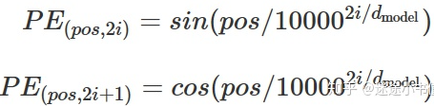
为了计算这个公式，以2i为偶数为例子：
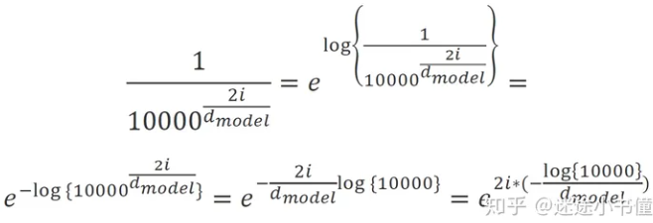
其中2i，是步长为2的0，2，4，…，4998；d_model = 512。
有了Embeddings和PostionalEncoding；在具体使用的时候，是通过torch.nn.Sequential来把他们串起来使用的：
例如：
nn.Sequential(Embeddings(d_model,src_vocab),PositionalEncoding(d_model,dropout))
# 例如，d_model=512, src_vocab=源语言的词表大小,
#dropout=0.1即 dropout rate

MultiHeadedAttention
下面将进入到最有意思的多头注意力模型：
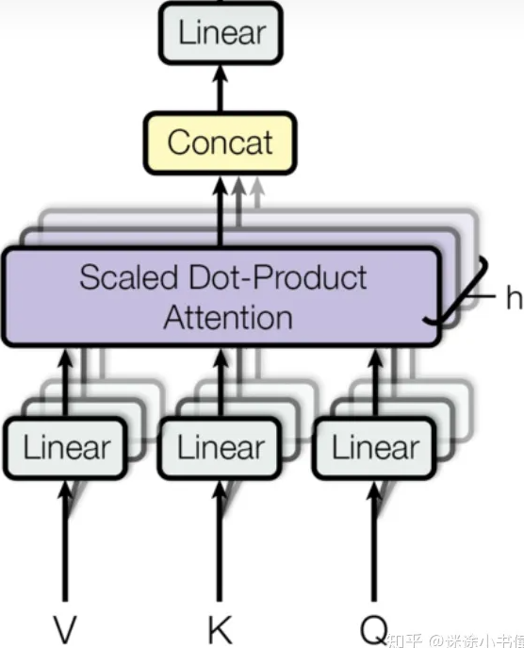

V，K，Q的含义，已经在之前的文章Transformer机制解析一文中详细介绍过了，这里不再赘述。需要注意的是，这里有4个待训练的参数集合。分别是4个Linear Networks，三个在输入端（下方），一个在输出端（上方）。H代表注意力头的个数，例如8个。
先看attention函数的定义：
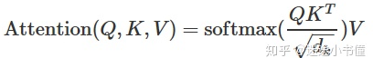
和该公式对应的计算图是：
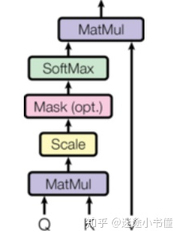
def attention(query, key, value, mask=None, dropout=None):
# query, key, value的形状类似于(30, 8, 10, 64), (30, 8, 11, 64),
#(30, 8, 11, 64)，例如30是batch.size，即当前batch中有多少一个序列；
# 8=head.num，注意力头的个数；
# 10=目标序列中词的个数，64是每个词对应的向量表示；
# 11=源语言序列传过来的memory中，当前序列的词的个数，
# 64是每个词对应的向量表示。
# 类似于，这里假定query来自target language sequence；
# key和value都来自source language sequence.
"Compute 'Scaled Dot Product Attention'"
d_k = query.size(-1) # 64=d_k
scores = torch.matmul(query, key.transpose(-2, -1)) / math.sqrt(d_k)
# 先是(30,8,10,64)和(30, 8, 64, 11)相乘，
#（注意是最后两个维度相乘）得到(30,8,10,11)，
#代表10个目标语言序列中每个词和11个源语言序列的分别的“亲密度”。
#然后除以sqrt(d_k)=8，防止过大的亲密度。
#这里的scores的shape是(30, 8, 10, 11)
if mask is not None:
scores = scores.masked_fill(mask == 0, -1e9)
#使用mask，对已经计算好的scores，按照mask矩阵，填-1e9，
#然后在下一步计算softmax的时候，被设置成-1e9的数对应的值~0,被忽视
p_attn = F.softmax(scores, dim = -1)
#对scores的最后一个维度执行softmax，得到的还是一个tensor,
#(30, 8, 10, 11)
if dropout is not None:
p_attn = dropout(p_attn) #执行一次dropout
return torch.matmul(p_attn, value), p_attn
#返回的第一项，是(30,8,10, 11)乘以（最后两个维度相乘）
#value=(30,8,11,64)，得到的tensor是(30,8,10,64)，
#和query的最初的形状一样。另外，返回p_attn，形状为(30,8,10,11).
#注意，这里返回p_attn主要是用来可视化显示多头注意力机制。

class MultiHeadedAttention(nn.Module):
def __init__(self, h, d_model, dropout=0.1):
# h=8, d_model=512
"Take in model size and number of heads."
super(MultiHeadedAttention, self).__init__()
assert d_model % h == 0 # We assume d_v always equals d_k 512%8=0
self.d_k = d_model // h # d_k=512//8=64
self.h = h #8
self.linears = clones(nn.Linear(d_model, d_model), 4)
#定义四个Linear networks, 每个的大小是(512, 512)的，
#每个Linear network里面有两类可训练参数，Weights，
#其大小为512*512，以及biases，其大小为512=d_model。

self.attn = None
self.dropout = nn.Dropout(p=dropout)
def forward(self, query, key, value, mask=None):
# 注意，输入query的形状类似于(30, 10, 512)，
# key.size() ~ (30, 11, 512),
#以及value.size() ~ (30, 11, 512)
if mask is not None: # Same mask applied to all h heads.
mask = mask.unsqueeze(1) # mask下回细细分解。
nbatches = query.size(0) #e.g., nbatches=30
# 1) Do all the linear projections in batch from
#d_model => h x d_k
query, key, value = [l(x).view(nbatches, -1, self.h, self.d_k).transpose(1, 2) for l, x in
zip(self.linears, (query, key, value))]
# 这里是前三个Linear Networks的具体应用，
#例如query=(30,10, 512) -> Linear network -> (30, 10, 512)
#-> view -> (30,10, 8, 64) -> transpose(1,2) -> (30, 8, 10, 64)
#，其他的key和value也是类似地，
#从(30, 11, 512) -> (30, 8, 11, 64)。
# 2) Apply attention on all the projected vectors in batch.
x, self.attn = attention(query, key, value, mask=mask,
dropout=self.dropout)
#调用上面定义好的attention函数，输出的x形状为(30, 8, 10, 64)；
#attn的形状为(30, 8, 10=target.seq.len, 11=src.seq.len)
# 3) "Concat" using a view and apply a final linear.
x = x.transpose(1, 2).contiguous().
view(nbatches, -1, self.h * self.d_k)
# x ~ (30, 8, 10, 64) -> transpose(1,2) ->
#(30, 10, 8, 64) -> contiguous() and view ->
#(30, 10, 8*64) = (30, 10, 512)
return self.linears[-1](x)
#执行第四个Linear network，把(30, 10, 512)经过一次linear network，
#得到(30, 10, 512).

总结
https://jarod.blog.csdn.net/article/details/130867562?spm=1001.2101.3001.6650.2&utm_medium=distribute.pc_relevant.none-task-blog-2%7Edefault%7EYuanLiJiHua%7EPosition-2-130867562-blog-109189556.235%5Ev38%5Epc_relevant_anti_vip&depth_1-utm_source=distribute.pc_relevant.none-task-blog-2%7Edefault%7EYuanLiJiHua%7EPosition-2-130867562-blog-109189556.235%5Ev38%5Epc_relevant_anti_vip&utm_relevant_index=5

https://zhuanlan.zhihu.com/p/339207092
https://zhuanlan.zhihu.com/p/398039366

https://zhuanlan.zhihu.com/p/107889011

